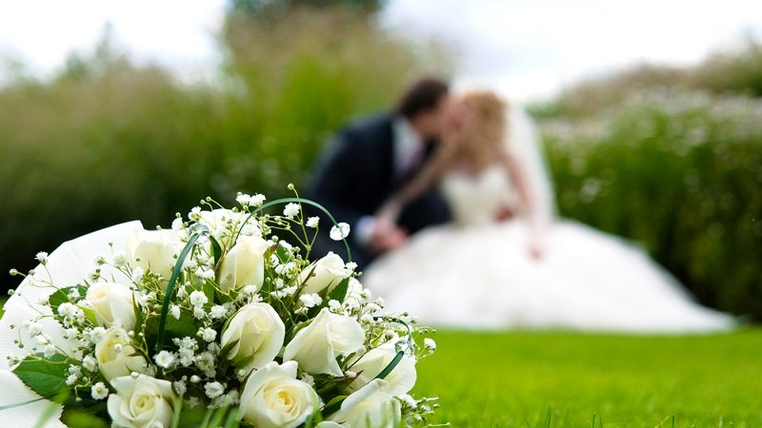
Preparación para el Matrimonio

Generalmente, un matrimonio conlleva, entre otros, la realización de una boda. Éste, se convierte en un evento de gran importancia para los involucrados, por lo que es necesario valorar los diferentes gastos que conlleva, tratando de ajustarse a un presupuesto que no sobrepase la capacidad establecida.
Para ello, aunque cada evento es único, se presentan a continuación una serie de cálculos y consejos que le permitirá reconocer los principales gastos que este momento le conllevará.
En este sentido, primeramente, podrá llenar el monto estimado que pretende gastar, para posteriormente, una vez que haya encontrado los artículos que desea, ingrese el monto real del costo del mismo. Posterior a eso, si desea, puede obtener la diferencia entre ambos montos restando el costo del monto estimado, con el del monto real. Recuerde que, si la diferencia es negativa, lo mejor es buscar opciones más cómodas que le permitan ajustarse al presupuesto con el que cuenta.
Si usted considera que no requiere o ya tiene el artículo, no llene el espacio.
Artículo | Monto estimado que se planea destinar | Monto real | Diferencia
Ropa y arreglo personal
Anillo de compromiso | ¢ | ¢ | ¢
Anillos de matrimonio | ¢ | ¢ | ¢
Vestido de novia | ¢ | ¢ | ¢
Accesorios de novia (velo, liga, lencería, etc.) | ¢ | ¢ | ¢
Joyería / Ramo | ¢ | ¢ | ¢
Zapatos de novia | ¢ | ¢ | ¢
Peinado y maquillaje | ¢ | ¢ | ¢
Esmoquin/traje del novio | ¢ | ¢ | ¢
Accesorios del novio (medias, corbata, etc.) | ¢ | ¢ | ¢
Zapatos del novio | ¢ | ¢ | ¢
Otros | ¢ | ¢ | ¢
Artículo | Monto estimado que se planea destinar | Monto real | Diferencia
Papelería / Impresión
Invitaciones | ¢ | ¢ | ¢
Tarjetas de agradecimiento | ¢ | ¢ | ¢
Libro de invitados | ¢ | ¢ | ¢
Otros | ¢ | ¢ | ¢
Artículo | Monto estimado que se planea destinar | Monto real | Diferencia
Ceremonia religiosa o civil
Reservación de iglesia | ¢ | ¢ | ¢
Charlas prematrimoniales | ¢ | ¢ | ¢
Abogado | ¢ | ¢ | ¢
Arreglos florales | ¢ | ¢ | ¢
Otros | ¢ | ¢ | ¢
Artículo | Monto estimado que se planea destinar | Monto real | Diferencia
Banquete / Fiesta
Músico/ Grupo/ DJ | ¢ | ¢ | ¢
Alquiler de la sala de fiestas | ¢ | ¢ | ¢
Mesas y sillas | ¢ | ¢ | ¢
Costo de menú de comida por persona | ¢ | ¢ | ¢
Mantelería | ¢ | ¢ | ¢
Bebidas | ¢ | ¢ | ¢
Maestro de ceremonias | ¢ | ¢ | ¢
Decoración (Flores, centros de mesa, adornos) | ¢ | ¢ | ¢
Fotografía y vídeo | ¢ | ¢ | ¢
Otros | ¢ | ¢ | ¢

Otras Recomendaciones
1. Recuerde comparar opciones, buscar las más cómodas, encontrar prioridades y tratar de hacer reservaciones a tiempo. Tenga presente que este debe ser un momento para compartir con su familia y amigos más cercanos, no es necesario derrochar en gastos innecesarios.
2. Pueden generar acciones para reducir costes, como son: aprovechar las temporadas bajas donde generalmente los costos de reservación se reducen, generar una lista de invitados a personas realmente importantes, considerar el alquiler de los trajes, calcular bien la cantidad de alimentos y bebidas y en general, tratar de planificar claramente las actividades a llevar a cabo, entre otras.
3. Además, deben tener claro que esta es una nueva etapa de su vida como pareja, por lo cual se le recomienda:
- Deben, conjuntamente considerar aspectos clave como lo son la planificación y el uso del dinero. Se recomienda llegar a acuerdos con respecto a cómo se va a manejar el dinero (en conjunto, cada uno por separado) y el pago de gastos comunes e individuales.
- Recuerde que existen obligaciones financieras que deben compartirse o distribuirse. Repartir de manera proporcional pagos como servicios públicos (electricidad, agua, teléfono, cable, internet) y alimentación, entre otros, evitará desacuerdos y problemas como pareja.
- Cualquiera sea la forma en que cómo pareja deciden hacer el manejo del dinero, si es importante que se maneje un presupuesto que valore ingresos y egresos, de modo que reconozcan su situación financiera, definan gastos prioritarios y posibilidades de ahorros.
- Traten de iniciar generando al menos un 10% de ahorro, independiente de los gastos fijos. Este ahorro puede tener un objetivo definido como adquirir vivienda, la compra de un vehículo o estudios futuros.
- Asimismo, es necesario que cuenten con un fondo para contingencias o emergencias. El cual, se puede lograr mediante la reserva de un monto periódico (según se perciban los ingresos), que permita hacer frente a vicisitudes o problemas inesperados.
- Finalmente, se les insta a valorar el resto de instrumentos presentados para las etapas de la vida, como lo son la llegada de un nuevo miembro, la compra o alquiler de vivienda, el ingreso a un centro educativo, la adquisición de seguros, entre otros, los cuales facilitarán la visualización de gastos a futuro.

**Esta herramienta es propiedad de Coope Ande N°1, se pone a disposición para facilitar la administración financiera de sus asociados y asociadas. Está prohibida su reproducción para fines comerciales u otros usos que no sean los expuestos en éste apartado. Ningún miembro de Coope Ande será responsable de los errores u omisiones que se generen a raíz de éstas herramientas financieras, queda a discreción del usuario las decisiones que se tomen a partir de las mismas. Las recomendaciones antes hechas son generales y deben ser analizadas por el usuario según su situación financiera. **

